 **Institut Sains Terapan dan Teknologi Surabaya**

Jl. Ngagel Jaya Tengah 73 - 77, Surabaya 60284

Telp. (031) 5027920 Fax. (031) 5041509

Laboratorium : E-401

Waktu : 13.15

Minggu Ke : 2

Materi : Advanced Component

Praktikum : Pemrograman Berorientasi Objek

Jurusan : S1 – Teknik Informatika

Tanggal : 19 September 2018

Jenis Soal : Materi & Tugas

# MATERI (TOTAL = 40)

Buatlah sebuah permainan Ragnarok sederhana. Contoh dari form seperti dibawah ini.

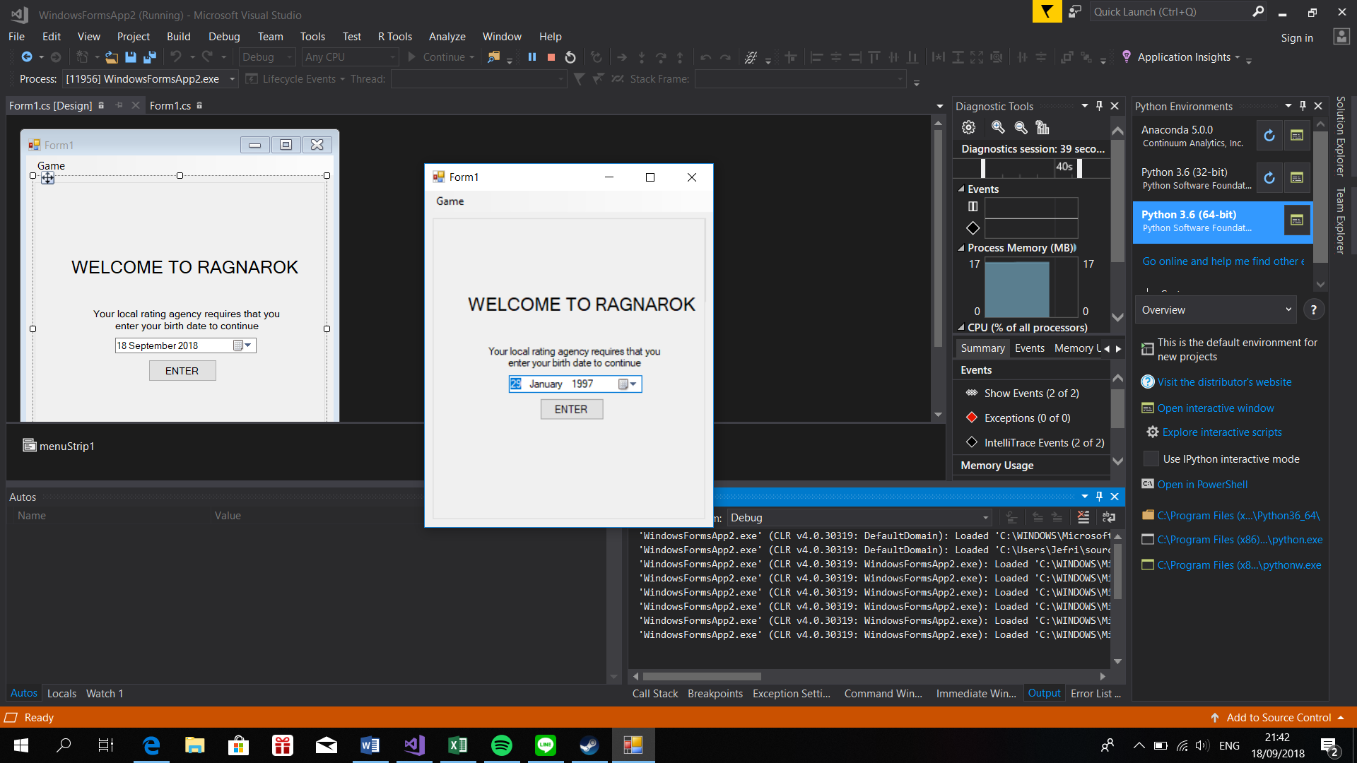 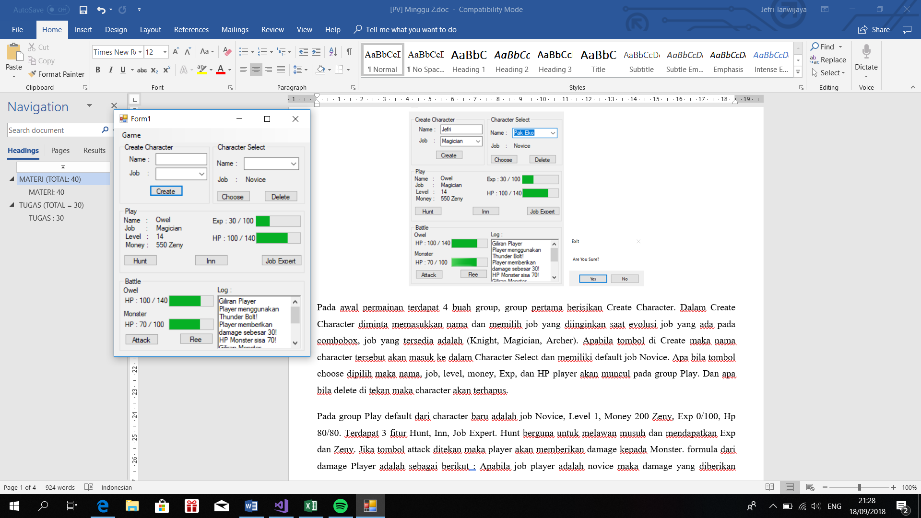

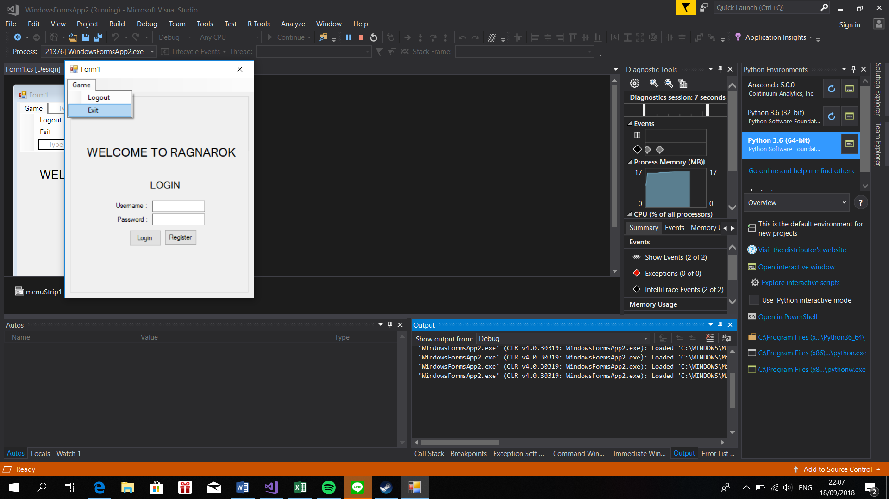 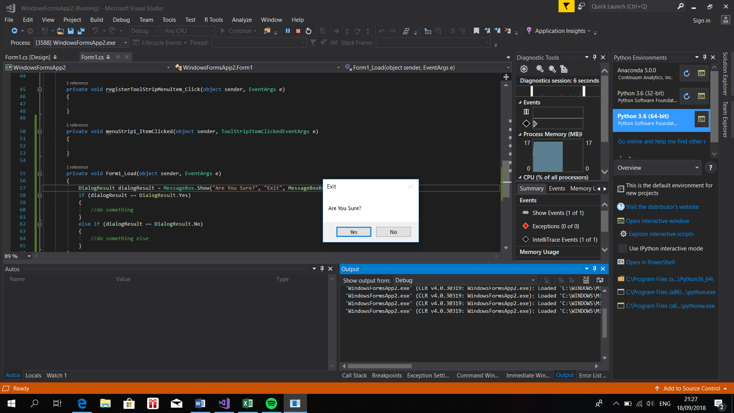

Pada awal program terdapat halaman Home yang akan menanyakan umur dari user, user harus berumur 18 tahun keatas untuk dapat masuk game apabila umur dibawah 18 tahun maka akan dapat dialog bertuliskan “Umur kurang dari 18 tahun”. Apabila telah memenuhi syarat maka akan masuk kedalam tampilan game, pada tampilan ini terdapat sebuah menu bernama game yang berisikan Logout dan exit apa bila logout dipilih maka akan kembali ke tampilan welcome dan apabila exit ditekan maka program akan tutup. Pada awal permainan terdapat 4 buah group, group pertama berisikan Create Character.

Dalam Create Character diminta memasukkan nama dan memilih job yang diinginkan saat evolusi job yang ada pada combobox, job yang tersedia adalah (Knight, Magician, Archer). Apabila tombol di Create maka nama character tersebut akan masuk ke dalam Character Select dan memiliki default job Novice. Apa bila tombol choose dipilih maka nama, job, level, money, Exp, dan HP player akan muncul pada group Play. Dan apa bila delete di tekan maka character akan terhapus.

Pada group Play default dari character baru adalah job Novice, Level 1, Money 200 Zeny, Exp 0/100, Hp 80/80. Terdapat 3 fitur Hunt, Inn, Job Expert. Hunt berguna untuk melawan musuh dan mendapatkan Exp dan Zeny. Jika tombol attack ditekan maka player akan memberikan damage kepada Monster.

Formula dari damage Player adalah sebagai berikut :

* Apabila job player adalah novice maka damage yang diberikan adalah random 5-10,
* Knight terdapat 50% chance memberikan skill Bash dengan damage 20 dan basic attack memberikan damage 10 -15,
* Magician terdapat 30% chance memberikan skill Thunder Bolt dengan damage 30 dan basic attack memberikan damage 8 – 20 dan
* Archer terdapat 40% double attack dengan damage 8-12 sebanyak 2x random dan basic attack memberikan damage 8 - 15. Damage musuh sebesar 10 – 15 dengan chance miss 10%.

Apabila Player menang akan mendapatkan exp sebesar jumlah Turn yang dilewati x 5 dan jumlah zenny yang didapatkan adalah jumlah turn yang dilewati x 10 dan apa bila tombol flee ditekan maka battle akan berhenti dan tidak dapat menekan tombol attack.

Terdapat juga Log permainan yang diberikan setiapkali Turn dijalankan. Inn berguna untuk melakukan heal player dengan biaya 100 Zeny. Job Expert berguna untuk melakukan evolusi job ke job yang telah dipilih pada awal character dibuat. dibutuhkan lvl 5 dan 300Zeny untuk melakukan Evolusi. Evolusi job memberikan tambahan status seperti berikut ini Knight HP +100, Magician HP+50, Archer HP+75.

**Wajib menggunakan class. Desain class sesuai kebutuhan.**

## MATERI: 40

|  |  |
| --- | --- |
| **SCORE** | **KRITERIA** |
| **0/3** | Pengecekan umur benar |
| **0/2** | Menu logout dan exit benar |
| **0/2/4** | Dapat melakukan create character dan masuk kedalam combobox character select dan job deskripsi benar |
| **0/3/6** | Dapat menunjukan status player pada group Play (termasuk perubahan status setelah melakukan battle) |
| **0/2** | Delete character berjalan dengan benar |
| **0/2** | Inn berjalan dengan benar |
| **0/3** | Job Expert berjalan dengan benar |
| **0/5** | Log benar |
| **0/2/4** | Perhitungan Exp dan Zeny benar |
| **0/3/7** | Sistem battle benar |
| **0/2** | Flee Benar |

# TUGAS (TOTAL = 30)

Buatlah sebuah game battle sederhana.

Pada awal permainan user akan memiliki mana sebanyak 30000 dan scroll sebanyak 2.

Akan terdapat tampilan seperti berikut :

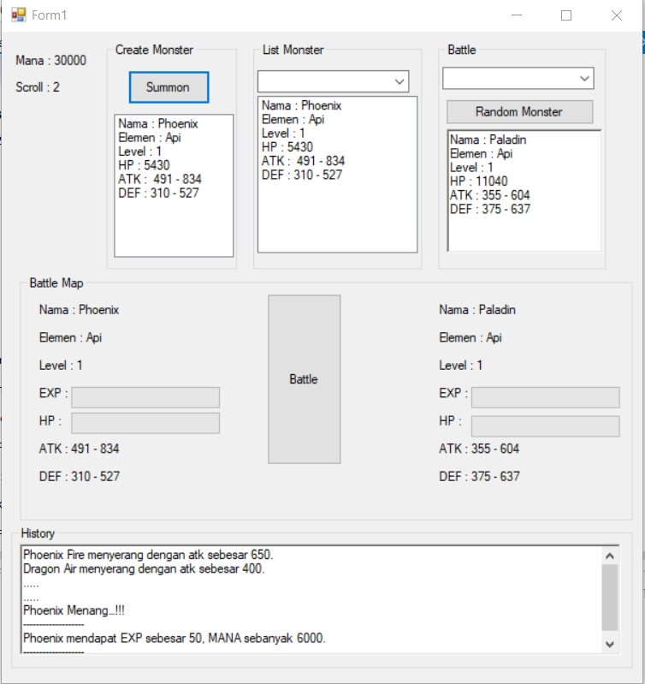

Akan terdapat List monster tersebut adalah sebagai berikut :

|  |  |  |  |  |
| --- | --- | --- | --- | --- |
| **Sebelum Evolve** | |  |  |  |
|  |  |  |  |  |
| **LIST HP** | | | |  |
|  | **Api** | **Angin** | **Air** | **Pada saat naik level HP akan +200, +400,+600,+800,+1000** |
| **Phoenix** | 5400 | 4500 | 4600 |
| **Dragon** | 5200 | 5800 | 6600 |
| **Paladin** | 6500 | 6300 | 6400 |
|  |  |  |  |  |
| **LIST ATK** | | | |
|  | **Api** | **Angin** | **Air** |
| **Phoenix** | 500 - 800 | 600 - 800 | 500 - 900 |
| **Dragon** | 500 - 850 | 400 - 700 | 400 - 550 |
| **Paladin** | 400 - 600 | 400 - 600 | 400 - 650 |
|  |  |  |  |
| **LIST DEF** | | | |
|  | **Api** | **Angin** | **Air** |
| **Phoenix** | 200 - 350 | 100 - 250 | 200 - 300 |
| **Dragon** | 150 - 250 | 200 - 250 | 300 - 350 |
| **Paladin** | 200 - 300 | 150 - 300 | 100 - 250 |

|  |  |  |  |  |  |  |  |
| --- | --- | --- | --- | --- | --- | --- | --- |
|  | | **Setelah Evolve** | |  |  |  |  |
|  |  | |  |  |  |  |  |
|  | | | | **HP** | **Atk** | **Def** |  |
| **Paladin** | | | | | | |  |
| **Api** | **Paladin** | | **Ophilia** | 9500 | 500 - 700 | 300 - 400 | **Pada saat naik level HP akan +300, +600,+900,+1200,+1500** |
| **Angin** | **Louise** | 9300 | 500 - 700 | 250 - 400 |
| **Air** | **Josephine** | 9400 | 500 - 750 | 200 - 350 |
| **Dragon** | | | | | | |
| **Api** | **Dragon** | | **Zaiross** | 8200 | 600 - 950 | 250 - 350 |
| **Angin** | **Jamire** | 8800 | 500 - 800 | 300 - 350 |
| **Air** | **Verad** | 9600 | 500 - 650 | 400 - 450 |
| **Phoenix** | | | | | | |
| **Api** | **Phoenix** | | **Perna** | 8400 | 600 - 900 | 300 - 450 |
| **Angin** | **Teshar** | 7500 | 700 - 900 | 200 - 350 |
| **Air** | **Sigmarus** | 7600 | 600 - 1000 | 300 - 400 |

Berikut penjelasan per fiturnya :

1. **Create Monster**

* Pada fitur ini user dapat mencreate monsternya secara random dari list diatas dengan menekan **BUTTON** **SUMMON**.
* Setelah itu data dari monster yang disummon akan masuk kedalam **RICHTEXTBOX** dibawahnya.
* Monster yang disummon akan memiliki level awal yaitu 1.
* Pada saat mensummon user harus memiliki scroll dan mana, masing masing scroll 1 dan mana sebanyak 10000.
* Jika scroll atau mana kurang maka tampilkan pesan error “MANA ANDA KURANG” atau “SCROLL ANDA KURANG” atau “SCROLL DAN MANA KURANG”.

1. **List Monster**

* Pada fitur ini user dapat melihat status dari monster yang dimiliki. Dengan memilih **COMBOBOX** yang deselect.
* Status monster tersebut akan muncul dalam bentuk **RICHTEXTBOX** juga.

1. **Battle**

* Pada menu ini awalnya user harus memilih monster mana yang akan digunakan untuk battle.
* Jika belum memiliki monster **DISABLED GROUPBOX** ini.
* Jika memiliki monster dan telah memilihnya tekan **BUTTON RANDOM MONSTER** untuk mendapatkan musuh yang akan diajak untuk battle.
* Tampilkan status monster yang telah terpilih random pada kotak **RICHTEXTBOX** dibawahnya.
* Tidak menutup kemungkinan bahwa monster random milik musuh adalah monster yang telah berevolusi.
* Jika sudah menekan button random monster **ENABLE GROUP BOX BATTLE MAP DAN HISTORY**.
* Permainan akan dimulai secara random untuk penentuan pemain pertama.
* Tekan tombol battle untuk melakukan battle. Tekan terus hingga salah satu pemain kalah.
* Pemain kalah apabila HP yang dimiliki telah habis yaitu HP = 0. Beri progress bar untuk menandakan hpnya.
* Tampilkan pula EXP player dalam bentuk progress bar
* Jika monster player kalah maka EXP monster player akan bertambah sebanyak 10
* Jika player menang maka exp player akan bertambah sebanyak 50 selain itu player juga akan mendapatkan MANA sebanyak antara 5000-8000 atau SCROLL.
* Dengan perbandingan random MANA 90% dan SCROLL 10%.
* Monster dapat naik level disaat EXPnya sudah mencapai maksimum.

Untuk max exp nya yaitu sebagai berikut :

|  |  |
| --- | --- |
| Level | Exp |
| 1 | 200 |
| 2 | 400 |
| 3 | 600 |
| 4 | 800 |
| 5 | 1000 |
| 6 | 1200 |
| 7 | 1400 |
| 8 | 1600 |
| 9 | 1800 |
| 10 | 2000 |

* Pada saat monster sudah mencapai level 5 maka monster akan berevolusi sesuai dengan data table diatas.
* HP, EXP dan DEF juga akan berubah sesuai pada table.
* Kekuatan elemen yang dimiliki dapat membantu monster untuk mengalahkan musuhnya dengan penambahan 10% ATK.
* Urutan elemen tersebut adalah Angin > Air > Api >Angin.
* Rule ini berguna untuk monster player dan monster musuh. Jika elemen musuh sama maka tidak aka nada penambahan ATK.
* Perhitungan untuk battle adalah :

**HP MONSTER MUSUH = HP MONSTER MUSUH SEKARANG – (ATK +ATK TAMBAHAN MONSTER PLAYER) + DEF MONSTER MUSUH.**

**HP MONSTER PLAYER = HP MONSTER PLAYER SEKARANG – (ATK +ATK TAMBAHAN MONSTER MUSUH) + DEF MONSTER PLAYER.**

1. **History**

Tampilkan semua aktivitas battle yang terjadi seperti pada gambar.

Contoh permainan :

Misal :

(Random)

Player 1 = player (Pheonix Api)

Player 2 = musuh (Dragon Air)

Player 1

Nama : Phoenix

Elemen : Api

Level : 1

HP : 5400

ATK :  500 – 800

DEF : 200 - 350

-------------------------

Player 2

Nama : Dragon

Elemen : Air

Level : 1

HP : 6600

ATK :  400 - 550

DEF : 300 – 350

HISTORY

Phoenix Fire menyerang dengan atk sebesar 650.

Dragon Air menyerang dengan atk sebesar 400.

….

Phoenix Menang…!!!

-------------------

Phoenix mendapat EXP sebesar 50, MANA sebanyak 6000.

## TUGAS : 30 (Highlight kriteria yang dikerjakan dengan warna kuning)

|  |  |
| --- | --- |
| **SCORE** | **KRITERIA** |
| **Create Monster** | |
| **0/2** | Dapat mencreate monster secara random |
| **0/2** | Dapat menampilkan monster yang di summon |
| **0/1** | Mana dan Scroll berkurang |
| **0/2** | Dapat menampilkan pesan pada saat mana ataupun scroll tidak cukup |
| **List Monster** | |
| **0/3** | Dapat memilih monster dengan menselect combobox |
| **0/2** | Dapat menampilkan semua monster |
| **Battle** | |
| **0/2** | Dapat memilih monster yang akan dipakai |
| **0/3** | Dapat merandom monster musuh |
| **0/4** | Dapat menampilkan detail musuh dan otomatis groupbox battle siap untuk digunakan(enable dan detail muncul) |
| **0/3** | Dapat battle dengan perhitungan yang benar |
| **History** | |
| **0/2** | Dapat memunculkan history saat menekan button battle sampai salah satu monster menang |
| **0/2** | Dapat menampilkan hadiah yang didapat |
| **0/2** | HP musuh tidak kurang dari 0 |

Penyusun Soal

(Jesslyn CH)

Asisten

Menyetujui

(Reddy Alexandro,M.Kom.)

Koordinator Kuliah

Mengetahui

(Grace Levina Dewi, M.Kom)

Koordinator Laboratorium